Број пријаве | ( попуњава јединица локалне самоуправе)

Спровођење мера енергетске санације у домаћинствима које се односе на унапређење термичког омотача, термотехничких инсталација и уградње соларних колектора за централну припрему потрошне топле воде
на територији општине Житорађа у 2022. години

ПРИЈАВНИ ФОРМУЛАР ЗА ГРАЂАНЕ

1. ЛИЧНИ ПОДАЦИ

1. | Име и презиме
2. | Број личне карте
3. | Адреса
4 | Број телефонафиксни
5. | Број телефона мобилни

2. МЕРА/МЕРЕ ЗА КОЈЕ СЕ ПРИЈАВЉУЈЕТЕ
Домаћинства не могу да конкуришу за више од једне мере енергетске ефикасности, осим за мере из тачака 3) и 5).
1. | Заменa спољних прозора и врата и других транспарентних елемената термичког омотача са одговарајућим термичким својствима према негрејаним просторијама за станове и куће
2. | Постављање и набавка материјала за термичку изолацију зидова, таваница изнад оворених пролаза, зидова, подова на тлу и осталих делова термичког омотача према негрејаном простору за породичне куће
3.* | Постављање и набавка материјала за термичку изолацију испод кровног покривача за породичне куће
4. | Набавка и инсталација котлова на природни гас и/или биомасу (дрвни пелет, брикет, сечка), грејачa простора, или замена постојећег грејача простора (котао или пећ) ефикаснијим, за породичне куће и станове
5.* | Замена постојеће или уградња нове цевне мреже, грејних тела- радијатора и пратећег прибора за породичне куће и станове
6. | Набавка и уградње топлотних пумпи и пратеће инсталације грејног система (грејач простора или комбиновани грејач) за породичне куће
7. | Набавка и уградње соларних колектора у инсталацију за централну припрему потрошне топле воде за грејање санитарне потрошне топле воде и пратеће инсталације грејног система за породичне куће.
- За меру из тачке 3) се може конкурисати и заједно са мером постављање и набавка материјала за термичку изолацију зидова, таваница изнад оворених пролаза, зидова, подова на тлу и осталих делова термичког омотача према негрејаном простору за породичне куће (тачка 2).
- За меру из тачке 5) се може конкурисати само заједно са мером замена постојећег грејача простора (котао или пећ) ефикаснијим( тачка 4)

3. ТРЕНУТНО СТАЊЕ ВАШЕ КУЋЕ/СТАНА
Површина куће/стана у квадратним метрима из Решења о порезу на имовину
Број корисника који станује у објекту

Број спратова у објекту

Постојеће стање у погледу термичке изолације објекта:
- Спољни зидови и кров без термичке изолације
- Спољни зидови без а кров са термичком изолацијом
- Спољни зидови са а кров без термичком изолацијом
- Спољни зидови и кров са термичком изолацијом
* потребно је да заокружите одговор

Постојећи начин грејања:
- Угаљ/ лож уље,/мазут
- Електрична енергија
- Дрво
- Природни гас/пелет/даљинско грејање
* потребно је да заокружите одговор

Потрошна вода за домаћинство се греје на: (само за меру уградње соларних колектора)
1. Угаљ/ ложуље,/мазут
2. Електричнаенергија
3. Дрвa
4. Природни гас/пелет/даљинско грејање
* потребно је да заокружите одговор

Заокружити постојећу столарију у домаћинству

Постојећи прозори на вашем објекту*:
- ЈЕДНОСТРУКИ дрвени прозори
Примери:
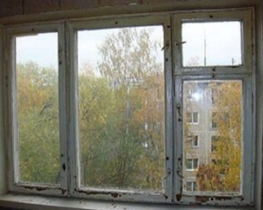

- ДВОСТРУКИ дрвени прозори
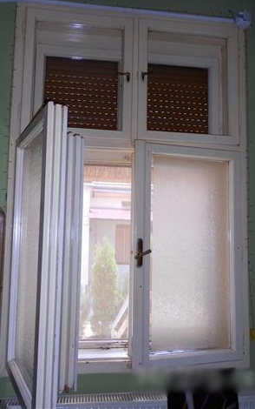
Примери:
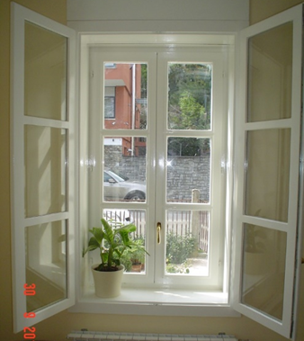
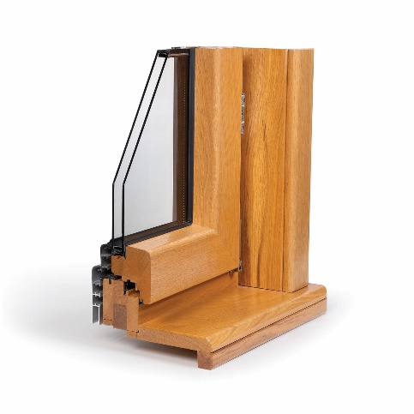
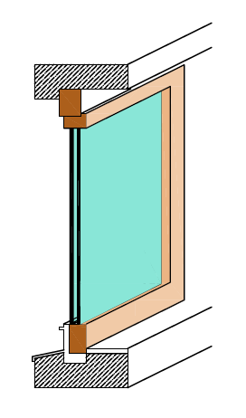
3. Дрвени једноструки прозори са ДУПЛИМ (ВАКУУМ) СТАКЛОМ
Примери:

4. ПВЦ или алуминијумски прозор
Пример:
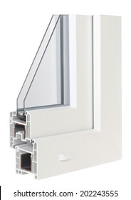

Напомена:
Оцењивање и рангирање домаћинстава врши се у складу са правилником којим се уређује расподела средстава општине и применом критеријума из одељка VIII Јавног конкурса.
Уколико Комисија приликом обиласка објекта подносиоца пријаве констатује да подаци наведени у пријави нису истинити, подносилац ће бити дисквалификован.

У __________________

Датум:_____________.год.
Потпис подносиоца захтева

_____________________

